Desconocido

### Dibujar muchos rectángulos

Probemos a llenar el lienzo con rectángulos de diferentes tamaños importando el módulo random y creando una función que utilice un número aleatorio para las coordenadas de las esquinas superior izquierda e inferior derecha del rectángulo.

Utilizaremos la función randrange proporcionada por el módulo random . Cuando le damos un número a esta función, devuelve un número entero aleatorio comprendido entre 0 y el número que le demos. Por ejemplo, llamar a randrange(10) devuelve un número entre 0 y 9, randrange(100) devuelve un número entre 0 y 99, y así sucesivamente.

Para utilizar randrange en una función, crea una nueva ventana seleccionando **Archivo ▸ Nuevo Archivo** , e introduce el siguiente código:

from tkinter import *  
import random  
tk = Tk()  
canvas = Canvas(tk, width=400, height=400)  
canvas.pack()  
  
def random_rectangle(width, height):  
 x1 = random.randrange(width)  
 y1 = random.randrange(height)  
 x2 = x1 + random.randrange(width)  
 y2 = y1 + random.randrange(height)  
 canvas.create_rectangle(x1, y1, x2, y2)

Primero definimos nuestra función ( random_rectangle ) como una función que toma dos parámetros: width y height . A continuación, creamos variables para la esquina superior izquierda del rectángulo utilizando la función randrange , pasando la anchura y la altura como parámetros con x1 = random .randrange(width) y y1 = random.randrange(height) , respectivamente. Con la segunda línea de esta función, estamos diciendo: "Crea una variable llamada x1 y establece su valor en un número aleatorio entre 0 y el valor del parámetro width ."

Las dos líneas siguientes crean variables para la esquina inferior derecha del rectángulo, teniendo en cuenta las coordenadas superiores izquierdas ( x1 o y1 ) y añadiendo un número aleatorio a esos valores. La tercera línea de la función está diciendo efectivamente: "Crea la variable x2 añadiendo un número aleatorio al valor que ya hemos calculado para x1 ."

Por último, con canvas.create_rectangle , utilizamos las variables x1 , y1 , x2 , y y2 para dibujar el rectángulo en el lienzo.

Para probar nuestra función random_rectangle , le pasaremos la anchura y la altura del lienzo. Añade el siguiente código debajo de la función que acabas de introducir:

random_rectangle(400, 400)

Guarda el código que has introducido (selecciona **Archivo ▸ Guardar** e introduce un nombre de archivo como *randomrect.py* ), y luego selecciona **Ejecutar ▸ Ejecutar Módulo .**

**NOTA**

*Nuestra función random_rectangle puede dibujar un rectángulo fuera del lateral o de la parte inferior del lienzo.* Esto se*debe a que la esquina superior izquierda del rectángulo puede estar en cualquier parte del lienzo (incluso en la esquina inferior derecha), y no causa ningún error dibujar más allá de la anchura o altura del lienzo.*

Una vez que hayas visto que la función funciona, llena la pantalla de rectángulos creando un bucle para llamar a random_rectangle varias veces. Probemos con un bucle for de 100 rectángulos aleatorios. Añade el siguiente código, guarda tu trabajo e intenta ejecutarlo de nuevo:

for x in range(0, 100):  
 random_rectangle(400, 400)

Este código produce un poco de desorden, pero es una especie de arte moderno ( [Figura 10-7](ch10.xhtml#ch10fig07) ).

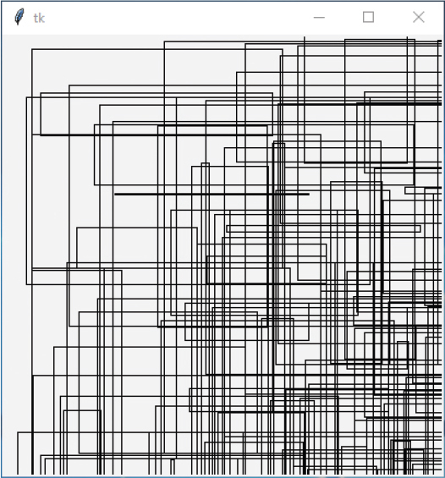

Figura*10-7: Arte moderno con tkinter*

[anterior](ch10_6.html)[Subtema 7 de 17: (Ver todo)](ch10.html)[siguiente](ch10_8.html)